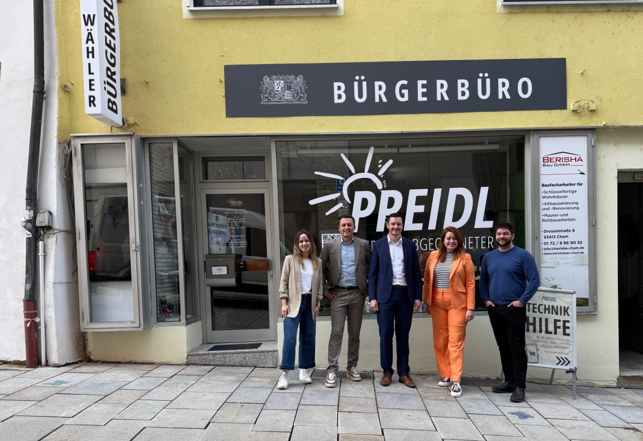
Stark für Schindler: MdL Preidl und sein Team stehen geschlossen hinter dem neuen Landrat (Mitte) und freuen sich auf eine fruchtbare Zusammenarbeit.
Bildquelle: Bürgerbüro Preidl/Elisa Köppen

Landrat und Landtag: Schindler und MdL Preidl schmieden Zukunftsplan

Gemeinsam durch den Wahlkampf, zusammen am Wahlabend und geschlossen in den ersten Stunden. Nach der aufregenden Stichwahlnacht tauschen sich der designierte Landrat Christian Schindler und der Landtagsabgeordnete Julian Preidl in dessen Bürgerbüro in Cham aus. Ihr gemeinsames Ziel ist klar: frischer Wind für den Landkreis Cham!

Die jungen Männer fallen sich in die Arme. „Noch einmal herzlichen Glückwunsch!“, der Landtagsabgeordnete Julian Preidl klopft dem neuen Landrat anerkennend auf die Schulter. Christian Schindler besucht ihn am ersten Tag nach dem deutlichen Wahlergebnis, „und das Handy klingelt die ganze Zeit“, Schindler strahlt. Bereits bei der Verkündung im Chamer Landratsamt am Abend sind viele Unterstützer gekommen, danach lassen ihn noch mehr im Irish Pub hochleben. Nach einer doch kurzen Nacht gibt der neue Landrat Interviews bei den Lokalzeitungen und folgt dann der Einladung seines Parteikollegen Preidl.

„Ich bin so glücklich, dass sich die Landkreisbürgerinnen und -bürger für den jungen und dynamischen Weg entschieden haben! So kommt frischer Wind in unseren Landkreis statt einem „Einfach nur weiter so“. Ich freue mich sehr auf die Zusammenarbeit mit Christian, wir haben viele Ideen, um unseren Heimatlandkreis für alle Generationen attraktiv und stark zu machen!“, freut sich Julian Preidl, Landtagsabgeordneter aus Bad Kötzting.
Bereits zur Wahlkampfzeit haben die beiden ein eindeutiges Signal gesendet und sind als geschlossenes Team gemeinsam mit vielen, vielen Unterstützern aus den Orten im Landkreis aufgetreten und haben ihre Positionen klar gemacht. Als Preidl im Kreistag drei Anträge eingebracht hat, hat er diese als Impuls dem potentiellen Landrat mitgegeben.

„Wir haben gezeigt: wir stehen für frischen Wind und die Menschen haben jetzt bei der Wahl gezeigt: sie wollen das auch! Zusammen mit den vielen neuen oder seit Jahren zuverlässigen Bürgermeisterinnen und Bürgermeistern und so vielen Räten stärken wir jetzt gemeinsam die Zukunft für den Landkreis Cham. Ich habe ein offenes Ohr für alle Bürgerinnen und Bürger und mit Julian haben wir den direkten Draht nach München. Wir haben schon besprochen, gemeinsam zum Beispiel die Digitalisierung weiter voranzubringen. Der Landkreis ist hier auf einem guten Weg und hat schon viel geschafft, aber genau dies ist unabdingbar für unsere ländliche Region. Genauso wie unsere Unternehmer. Eine starke Wirtschaft sichert Arbeitsplätze! Mit beständigen Familienunternehmen und frischem Unternehmergeist aus den Gründerzentren bleibt der Landkreis innovativ und zukunftssicher“, plädiert Christian Schindler, ab Mai Landrat des Landkreises Cham.

Jung und dynamisch – dies waren die Schlagworte während des Wahlkampfs und diese Adjektive sollen auch seine Amtszeit im Landratsamt pflegen. Gemeinsam mit dem sicheren Netzwerk innerhalb des Landkreises bis in das Bayerische Landesparlament hinein sehen Schindler und Preidl positiv in die Zukunft des Landkreises Cham.

